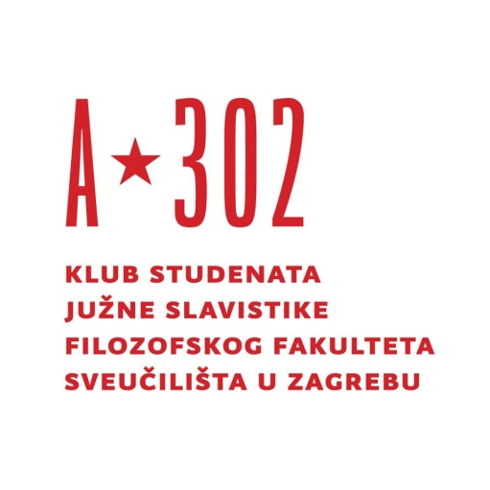Natječaj za sedmi broj časopisa Balkan Express:

Tema:
PREVOĐENJE
(teorijski radovi i prijevodi)

Klub studenata južne slavistike A-302 i Uredništvo časopisa Balkan Express pozivaju sve zainteresirane studente da pošalju radove za novi broj časopisa Balkan Express, koji će ove godine tematizirati prevođenje. Velika je želja Uredništva ovim brojem časopisa čitateljima predstaviti izbor književnosti (južno)slavenskog područja kao rezultat teorijskoga promišljanja i(li) prevođenja studenata stranih jezika.

Jezik rada može biti bilo koji od južnoslavenskih jezika, a pismo latinica ili ćirilica.

Svi radovi šalju se u elektroničkom obliku na adresu e-pošte časopisa:

balkanexpress1@gmail.com
do 1. svibnja 2014. godine.

Uredništvo časopisa Balkan Express
Upute autorima

Molimo sve autore da se pri oblikovanju teksta pridržavaju sljedećih uputa. Ukoliko zaprimljeni rukopis ne bude uređen prema ovim uputama, utoliko ga Uredništvo ima pravo odbaciti.

Raspored elemenata u članku:
- Ime i prezime, naziv i adresa ustanove u kojoj radi/na kojoj studira, adresa e-pošte;
- Naslov članka;
- Sažetak na jeziku rada te na jednom od svjetskih jezika (do 100 riječi);
- Ključne riječi na jeziku rada te na jednom od svjetskih jezika te
- Popis literature navesti abecednim redom autora (više djela istoga autora navesti kronološki).

Citate označiti navodnicima; dulje citate (više od 30 riječi) izdvojiti u zaseban odlomak i označiti navodnicima.
Bilješke (footnotes) uvrštavati slijedom teksta, označavati ih arapskim brojkama i koristiti samo za objašnjenja.
Reference uklopiti u tekst (ne kao bilješke) u skraćenom obliku: (Canestrini 2003); (Breivik 2005: 25–26); (Brown 2006a, 2006b); (Elsner 1994: 11; Preston, 1992).

Upute za navođenje literature:

Autorske knjige:
- URRY, John. 1995. Consuming Places. London: Routledge.
- MARTíN, Diaz Emma, Melis MAYNAR i Sanz CASAS. 2000. Mercados de Trabajo e Inmigración Extracomunitaria en la Agricultura Mediterránea. Sevilla: Junta de Andalucía.
Uredničke knjige:
- COLEMAN, Simon i John EADE, ur. 2004. Reframing Pilgrimage. Cultures in Motion. London – New York: Routledge.

Poglavlje u knjizi:
- ECO, Umberto. 1984. "The frames of comic 'freedom'". U Carnival!, ur. Thomas Albert Sebeok. Berlin – New York – Amsterdam: Mouton Publishers, 1–9.
Članak u časopisu:
- JARVENPA, Robert. 2003. "Collective Witnessing: Performance, Drama, and Circulation of Valuables in the Rural Auction and Antiques Trade". Journal of Contemporary Ethnography, vol. 32/5: 555–591.
Članak u elektronskom časopisu:
- WOODWARD, Sophie. 2002. "Making Fashion Material". Journal of Material Culture, vol. 7/3: 345-353. http://mcu.sagepub.com/cgi/content/abstract/7/3/345 (pristup 28. 11. 2007.).
Novinski članak:
- GRŽINIĆ, Marina. 2004. "Rod i tehnologija. Razgovor s Dianom McCarty". Zarez, 7. listopada, br. 139: 27.
- Ostalo navoditi prema The Chicago Manual of Style (author-date style, reference list entry).

Uredništvo časopisa Balkan Express

